3培养关心他人的美德
为了美好的约定

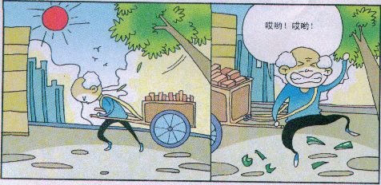

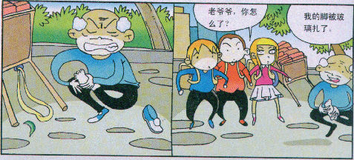

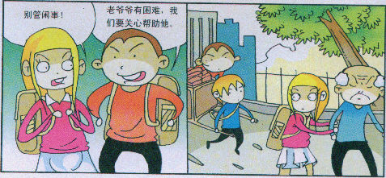

思考：你看懂了吗？能讲讲这个故事吗？


美德故事

一个阳光明媚的下午，男孩和女孩在医院的走廊上相遇了，在四目相触的一刹那，两颗年轻的心灵都被深深地震撼了，他们都从彼此的眼睛中读出了那份悲凉。从此以后，男孩和女孩相伴度过了一个又一个日出日落，昼夜晨昏，两人都不再感觉孤独无助了。
终于有一天，男孩和女孩被告知他们的病情已到了无法医治的地步。男孩和女孩都被接回了各自的家。他们的病情一天比一天严重起来，但男孩和女孩谁也没有忘记他们之间曾经有过一个约定，他们唯有通过写信这种方式来交换着彼此的关心与祝福，那每一字每一句对他们来说都是一种莫大的鼓励。
就这样，日子过得飞快，转眼已经过了三个月。三个月后的一个下午，女孩手中握着男孩的来信，安详地合上双眼，嘴角边带着一抹淡淡的微笑。她的母亲在她身边抽泣着，默默地拿过男孩的信，一行行有力的字跃入眼帘： “……当命运捉弄你的时候，不要害怕，不要彷徨，因为还有我，还有很多关心你、爱你的人在你身边，我们都会帮助你，爱护你，你绝不是一个孤单的人。’’
女孩的母亲拿信的手颤抖了，信纸在她的手中一点点湿润了。第二天，母亲在女孩的抽屉里发现了一叠封好但仍未寄出的信，最上面的一封写的是： “妈妈收”。女孩的妈妈疑惑地拆开了信，是女儿熟悉的字迹，上面写道： “妈妈，当你看到这封信的时候，也许我已经离开您了。但我还有一个心愿没有完成，我和一个男孩曾有一个约定，我答应他要与他共同走过人生的最后旅程，可我知道也许我无法履行我的诺言了。所以，在我走了之后，请你替我将这些信陆续寄给他，让他以为我还坚强地活着，相信这些信能够给他一些活下去的信心……’’母亲的眼眶再一次湿润了。
女孩的母亲按信封上的地址找到了男孩的家。她看到了桌上正中的黑色镜框，照片上是那位生气勃勃的男孩。女孩的母亲怔住了，当她转眼向那位开门的妇人望去时，那位母亲早已泪流满面。她缓缓地拿起桌上的一叠信，哽咽地说： “这是我儿子留下的，他一个月前就已经走了，但他说还有一个与他相同命运的女孩在等着他的信，等着他的鼓舞，所以，这一个月来，是我代他发出了那些信……”说到这儿，男孩的母亲已经泣不成声。这时，女孩的母亲走过来，紧紧抱住了男孩的母亲，喃喃地道：
“为了一个美好的约定……”



花香思语
在我们成长的旅途上，当我们遇到挫折的时候，都希望有个人给我们帮助，给我们心灵的支撑。这两个患有重病的男孩和女孩也不例外，在彼此生命的最后一刻，他们的约定如此凄凉又是那么庄严。在自己生命的最后的日子里，依然不忘给对方以生命的鼓舞，这是何等高尚而神圣的一种情感。



做一做

1、同桌没来上课，应打电话到他家问问是不是生病了。
2、同学生病时，要照顾同学。
3、如果小伙伴不开心，就陪着他一起做游戏。
4、爸爸妈妈下班后，可以倒杯水给他们。
5．妈妈生气时，要劝劝妈妈，逗妈妈开心。
6．老人行动不便时，要帮助老人。

谨防时间的五大“盗贼”

